关于2016级新生核对学籍信息的通知

根据教育部和山东省教育厅的工作安排，中国高等教育学生信息网（简称“学信网”http://www.chsi.com.cn/）已开通2016级新生学籍信息核对功能。请2016年新录取的所有学生登录学信网核对学籍信息。学生具体操作步骤如下：
1.打开学信网：http://www.chsi.com.cn/，点击左下角“新生学籍”，如下图：
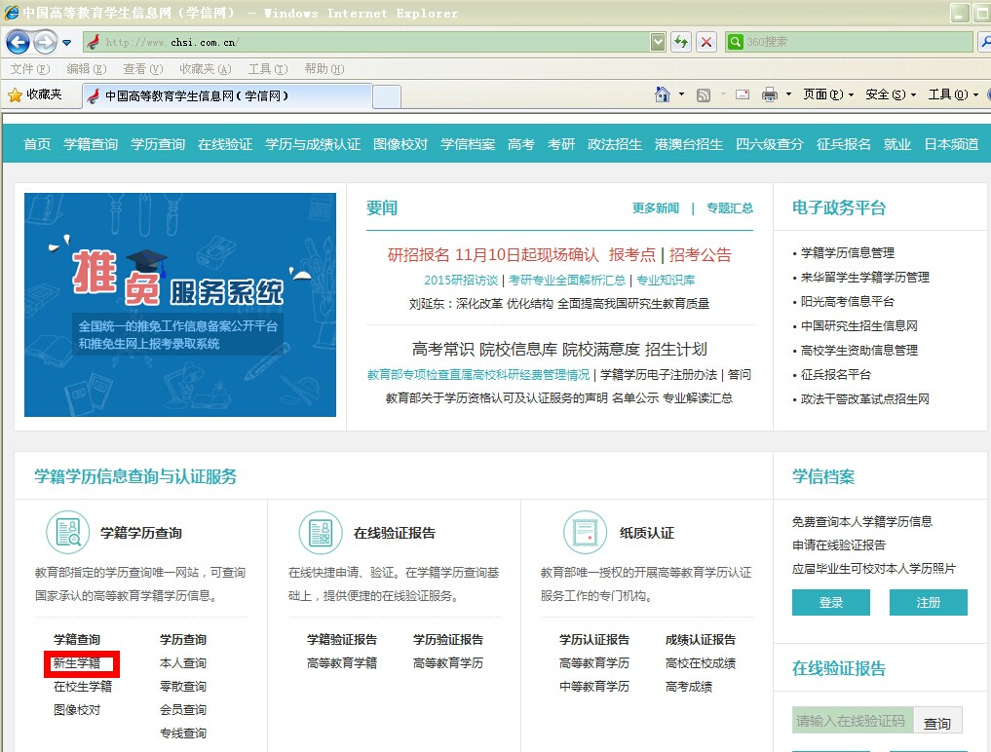
2.在打开的页面中先选择“注册”，如下图
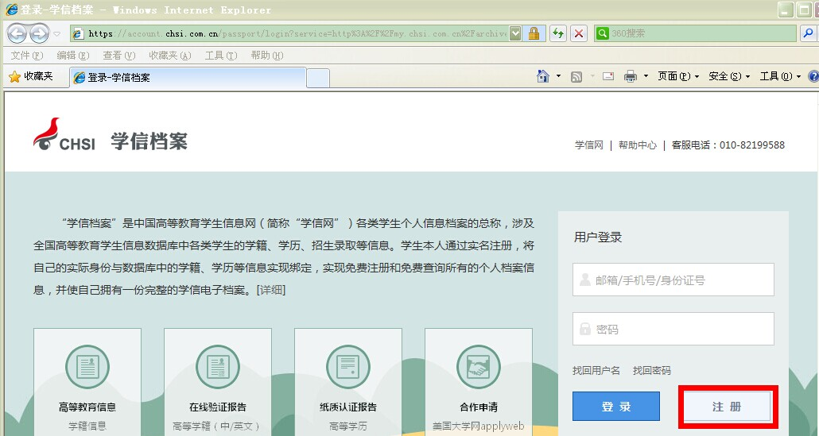
在“注册”页面，如实填写信息完成注册。
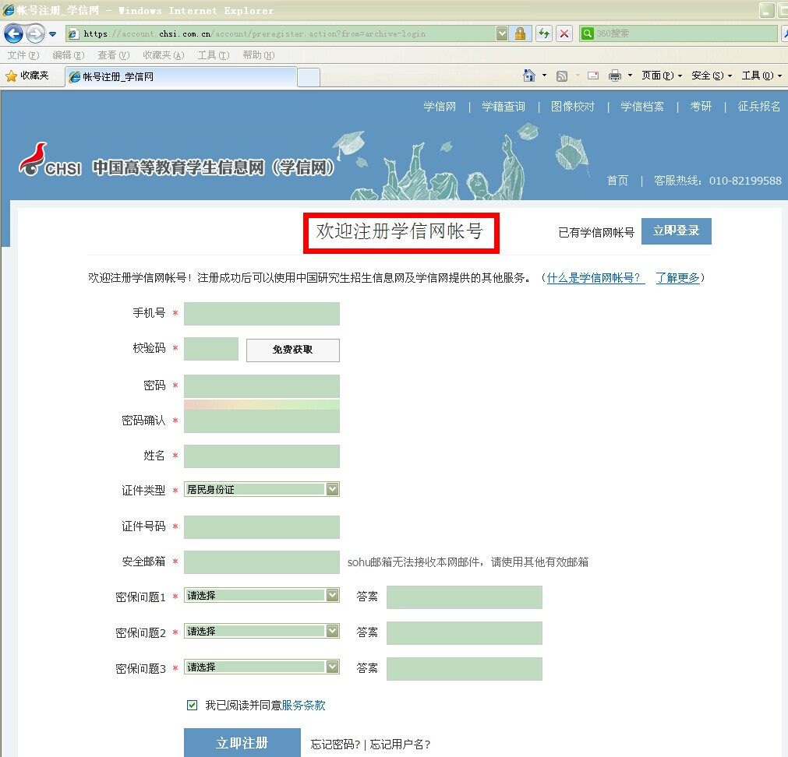
注册时特别注意：
（1）必须学生本人注册，坚决不允许他人代注册。
（2）务必认真填写自己的姓名、身份证号码、邮箱、密保问题等信息，填入的姓名和身份证号，必须和自己学籍信息（即参加高考时的信息）保持一致，否则无法正确链接到个人的学籍信息。
（3）不要多填入空格或其他字符，身份证号码带有字母X的请填大写字母。密保问题请填写真实答案。
（4）点击“注册”前，务必再次仔细检查填写好的信息，再注册。此账号将是学生个人登录教育部学信网查询个人学籍，乃至以后验证学历证书信息、报考研究生博士生复核前置学历、就业时核查学历信息的唯一账号。请注册后妥善保管自己的密码。
若提示因身份证号码被他人注册导致无法注册或无法登录学信平台等问题，我校无权限解决，学生须自行联系学信网平台客服解决。具体办法参见平台帮助中心页面https://account.chsi.com.cn/account/help/question.jsp。
若注册时收不到验证码，可能是因为学信网访问量过大。学生可以多尝试几次或者选择其他时间再注册。
3.注册完成后登录（建议选择身份证号登录），在打开的页面中选择“学信档案”，如下图
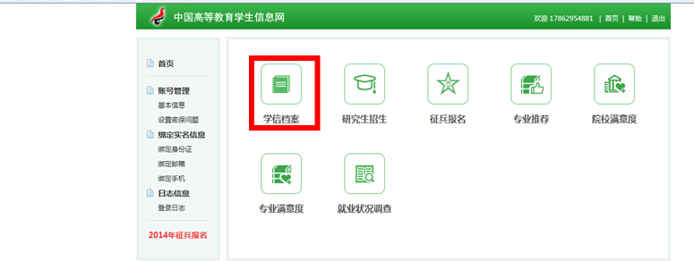
再从打开的页面中右侧树形栏点击“学籍信息（图像校对）”，如下图
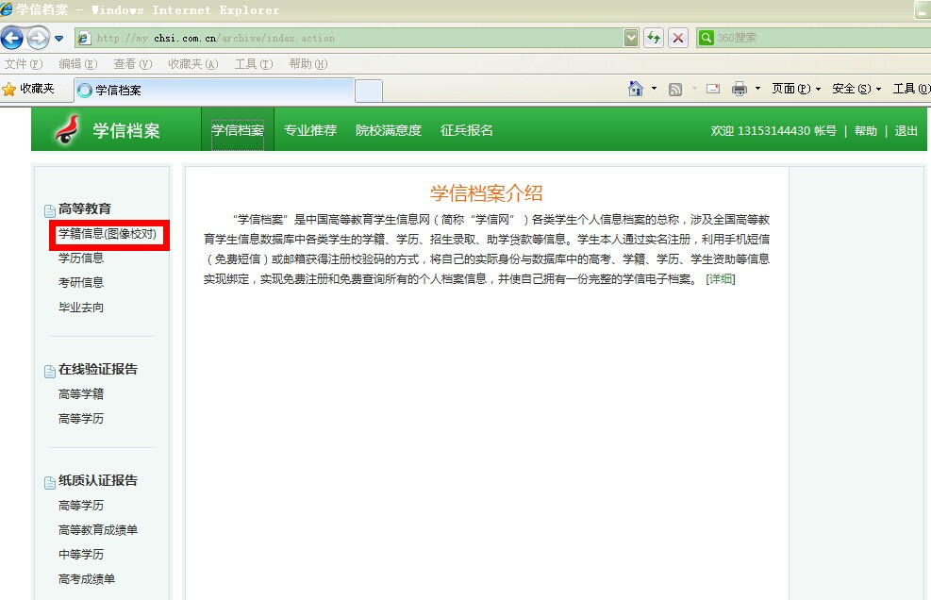
4.在打开的页面中，如下图，认真核对学籍信息
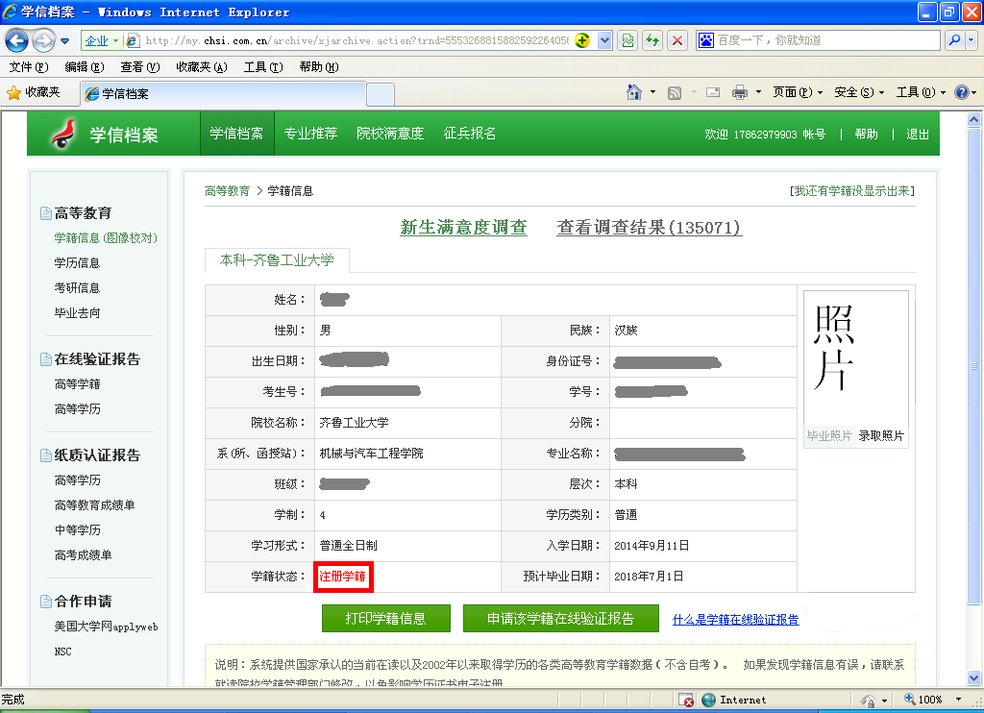
特别要注意的是“学籍状态”一项，是否为“注册学籍”。

请各学院认真组织学生核对信息。学生可以在宿舍、机房、电子阅览室或网吧等任何能上网的地方，用电脑登录学信网核对，不要用手机。
2016级新生务必在11月30日前完成学信网信息核对，核对完成后在教务处下发的班级在校学生名册上签字确认（班级在校学生名册发至教学秘书邮箱，请各学院自行打印供学生签字）。12月5日前各学院将学生签名确认的班级在校学生名册及《XX学院2016级新生学籍核对情况的报告》纸质版签字盖章后报教务处学籍科。

教务处
2016年11月22日
XX学院2016级新生学籍核对情况的报告

根据教育部、山东省教育厅及学校的工作安排，XX学院认真组织了2016级新生到学信网核对了个人的学籍状态和学籍信息。XXXX名2016级在校生已全部核对，学籍状态和学籍信息均核查无误。
以上核查情况学生已全部签名确认，名单附后。
（若有异常情况，请在此说明。）

核对工作联系人签字：

学院负责人签字：

XX学院
年 月 日

